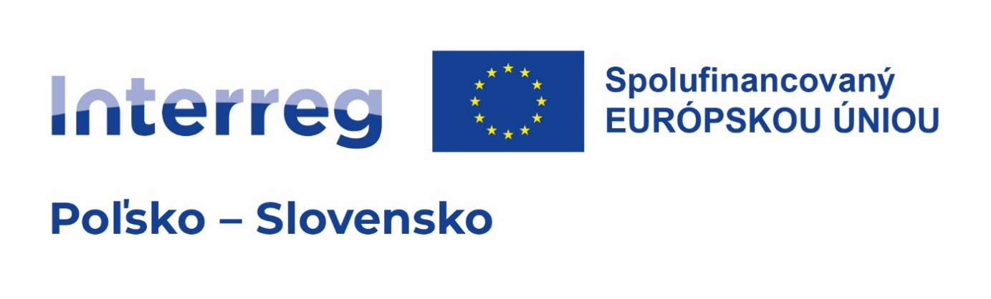
Formulár na verejnú konzultáciu projektu
„Cezhraničná PL-SK letecká trasa turistiky a histórie”
Podrobnosti o účastníkovi verejných konzultácií:
1. | Meno a priezvisko
2. | Názov organizácie
3. | Telefón/e-mail

- Predložené otázky, návrhy a doplnky k projektu
Obsah návrhu/pripomienok | Odôvodnenie

Vyhlásenie o súhlase

Súhlasím so spracovaním mojich osobných údajov v súlade s Nariadením Európskeho parlamentu a Rady (EÚ) 2016/679 z 27. apríla 2016 o ochrane fyzických osôb pri spracovaní osobných údajov a o voľnom pohybe takýchto údajov a ktorým sa zrušuje smernica 95/46/ES (všeobecné nariadenie o ochrane údajov), uverejnený vestník Nariadenie UE L č. 119, s. 1 na účely uzatvorenia tejto zmluvy.

…………………………
(dátum, podpis)

